Использование вычисляемого поля в отчете.

Следующий отчет Рейтинг клиентов будет показывать в графическом виде, каков доход от оказания услуг каждому из клиентов за все время работы ООО «На все руки мастер» (рис. 13.97).

На его примере мы продемонстрируем возможность использования вычисляемого поля и вывод результата в виде круговой диаграммы и в виде гистограммы.
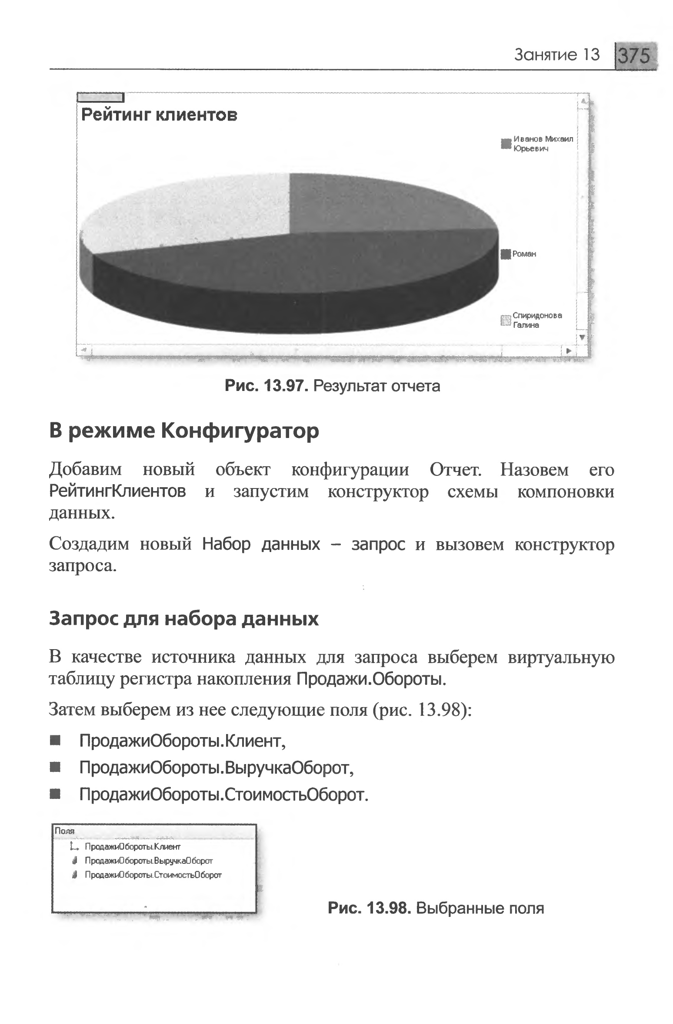
В режиме Конфигуратор

- Добавим новый объект конфигурации Отчет. Назовем его РейтингКлиентов и запустим конструктор схемы компоновки данных.
- Создадим новый Набор данных - запрос и вызовем конструктор запроса.

Запрос для набора данных

- В качестве источника данных для запроса выберем виртуальную таблицу регистра накопления Продажи.Обороты.
- Затем выберем из нее следующие поля (рис. 13.98):
■ ПродажиОбороты. Клиент,
■ ПродажиОбороты. ВыручкаОборот,
■ ПродажиОборотыСтоимостьОборот.

- На закладке Объединения/Псевдонимы укажем, что поле ВыручкаОборот будет иметь псевдоним Выручка, а поле СтоимостьОборот - Стоимость. На этом создание запроса завершено, нажмем ОК.
Ничего нового и непонятного в этом запросе для нас нет, поэтому не будем его подробно рассматривать. Перейдем к редактированию схемы компоновки данных.

Вычисляемые поля

На этом этапе мы столкнулись с необходимостью отразить в отчете поле, которого нет в наборе данных. Раньше мы использовали в отчете те поля, которые описывались в наборе данных. Теперь, чтобы отобразить доход от оказания услуг в разрезе клиентов, нам необходимо дополнительное поле, рассчитанное как разница между выручкой и стоимостью оказания услуг.

Для этого в системе компоновки данных есть возможность определения вычисляемого поля.

Вычисляемые поля представляют собой дополнительные поля схемы компоновки данных, значения которых будут вычислялся по некоторой формуле.

- Перейдем на закладку Вычисляемые поля схемы компоновки данных и, нажав кнопку Добавить, добавим вычисляемое поле.
- Дадим ему имя (Путь к данным) Доход, в колонку Выражение введем выражение для расчета вычисляемого поля (листинг 13.14).
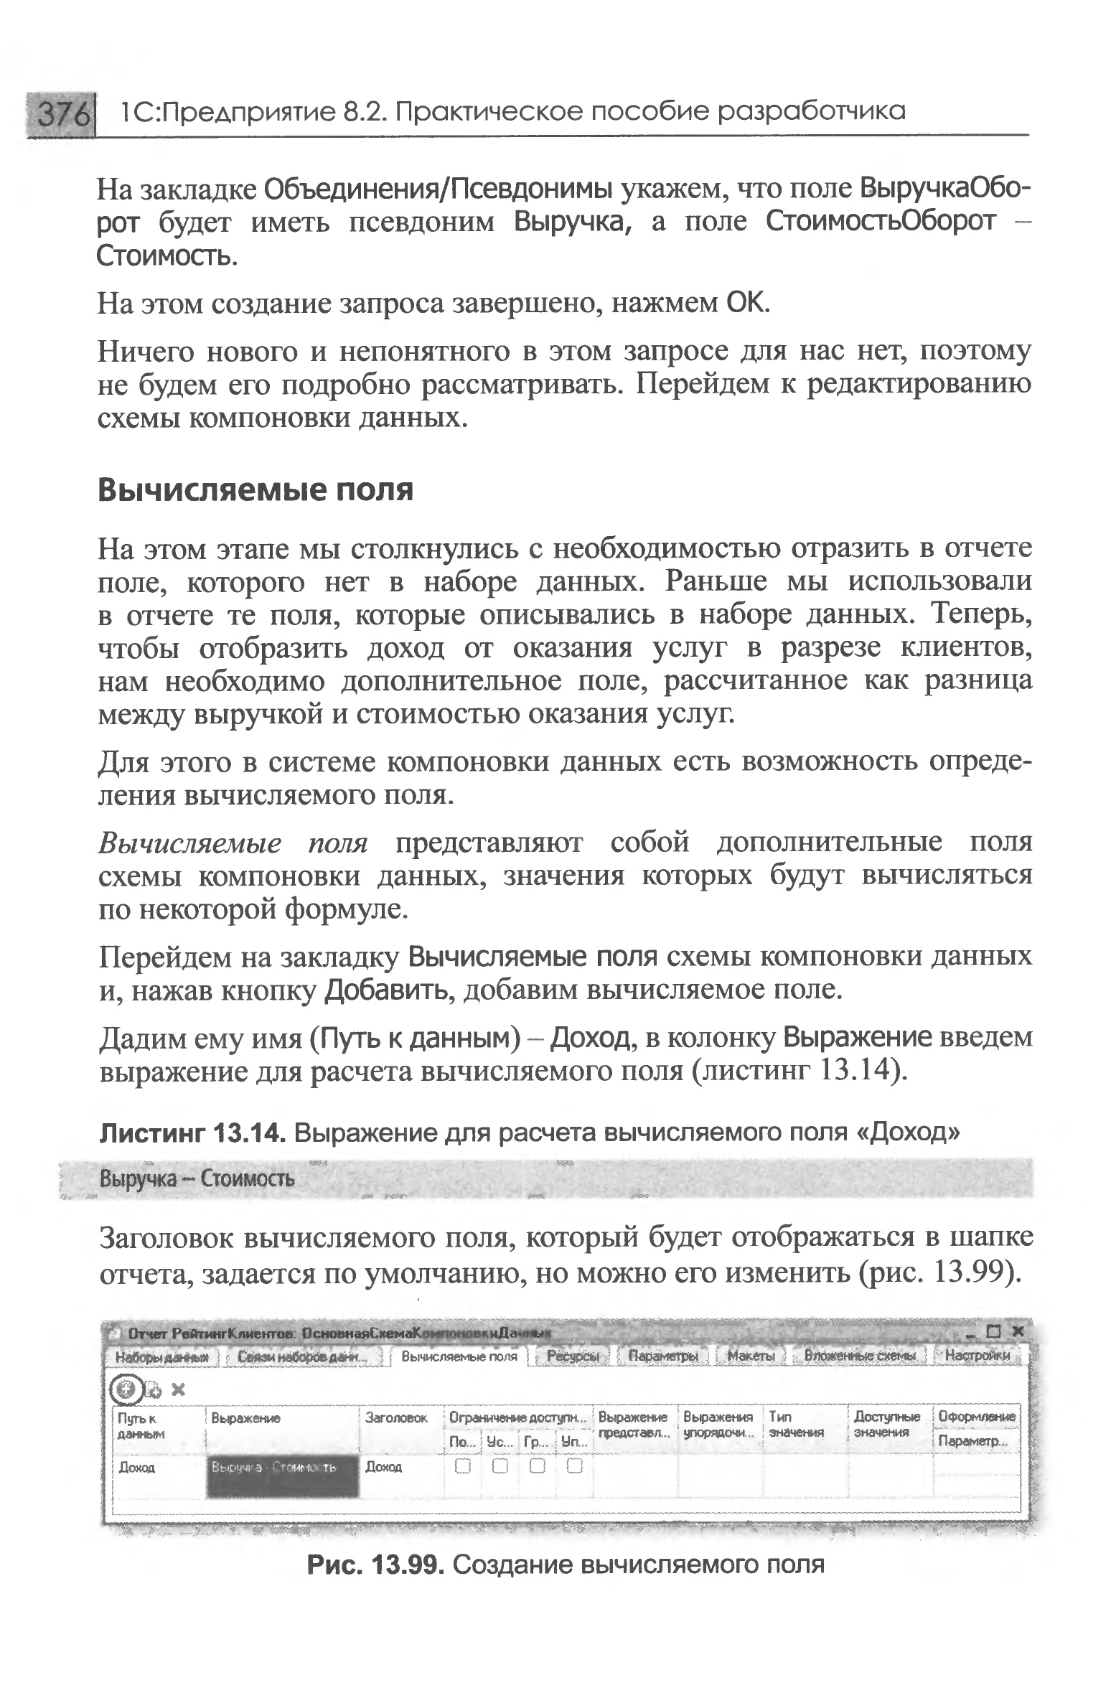
- Заголовок вычисляемого поля, который будет отображаться и папке отчета, задается по умолчанию, но можно его изменить (рис. 13.99).
Вычисляемое поле можно добавить в ресурсы отчета, чтобы вычислять по нему групповые и общие итоги.

Ресурсы

- На закладке Ресурсы нажатием кнопки >> выберем все доступные ресурсы отчета. Как мы видим, вычисляемое поле Доход также добавилось в список ресурсов(рис. 13.100).
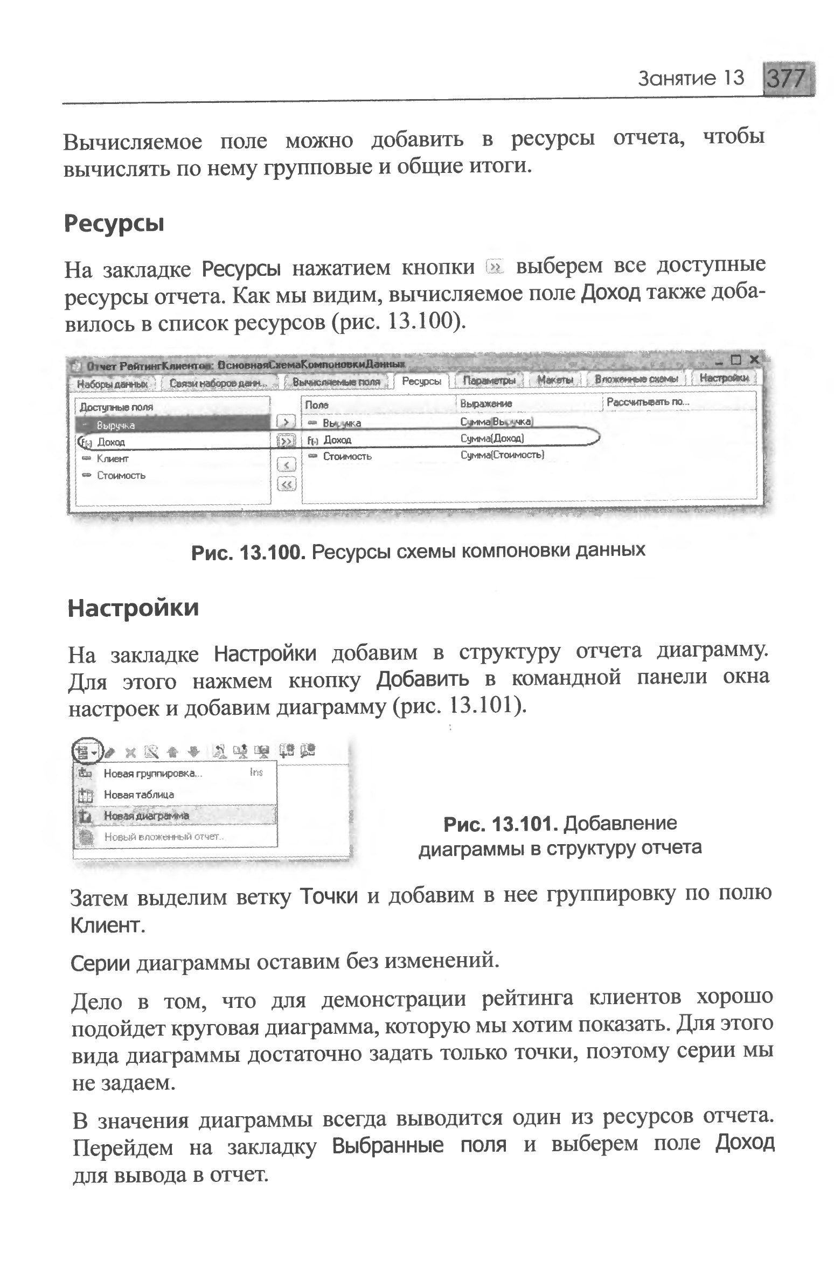

Настройки

- На закладке Настройки добавим в структуру отчета диаграмму. Для этого нажмем кнопку Добавить в командной панели окна настроек и добавим диаграмму (рис. 13.101).
- Затем выделим ветку Точки и добавим в неё группировку по полю Клиент.
- Серии диаграммы оставим без изменений.
Дело в том, что для демонстрации рейтинга клиентов хорошо подойдет круговая диаграмма, которую мы хотим показать. Для этого вида диаграммы достаточно задать только точки, поэтому серии мы не задаем.
- В значения диаграммы всегда выводится один из ресурсов отчета. Перейдем на закладку Выбранные поля и выберем поле Доход для вывода в отчет.
- Структура отчета должна принять следующий вид (рис. 13.102).
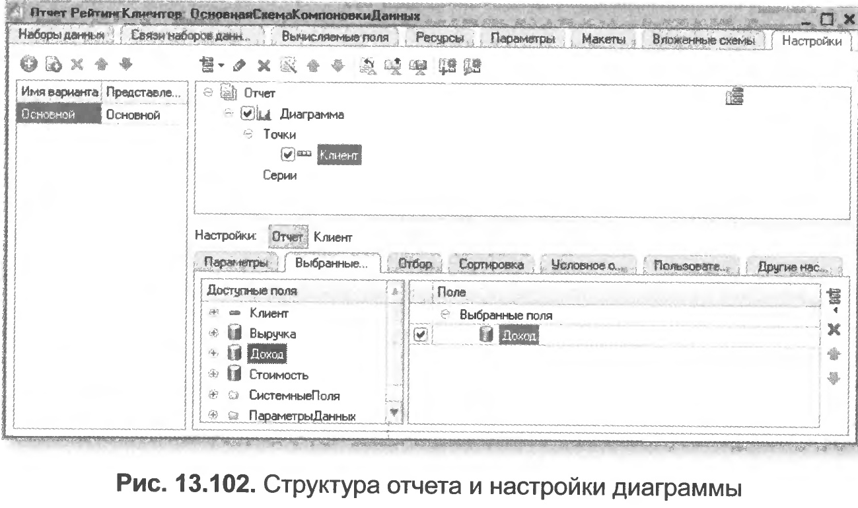

- На закладке Другие настройки выберем тип диаграммы Круговая объемная и зададим заголовок отчета - Рейтинг клиентов.
- В заключение определим, в каких подсистемах будет отображаться наш отчет.
В окне редактирования объекта конфигурации Отчет РейтингКлиентов перейдем на закладку Подсистемы.
- Отметим в списке подсистем конфигурации подсистемы Оказание услуг и Бухгалтерия.

В режиме 1С:Предприятие

- Запустим 1С:Предприятие в режиме отладки и выполним команду Рейтинг клиентов в панели действий раздела Бухгалтерия. Нажмем Сформировать.
Мы видим данные о доходе от оказания услуг по каждому из клиентов, представленные в виде круговой диаграммы (рис. 13.103).
- Вернемся теперь в конфигуратор и изменим тип диаграммы на Гистограмма объемная. Заново сформируем отчет (рис. 13.104).
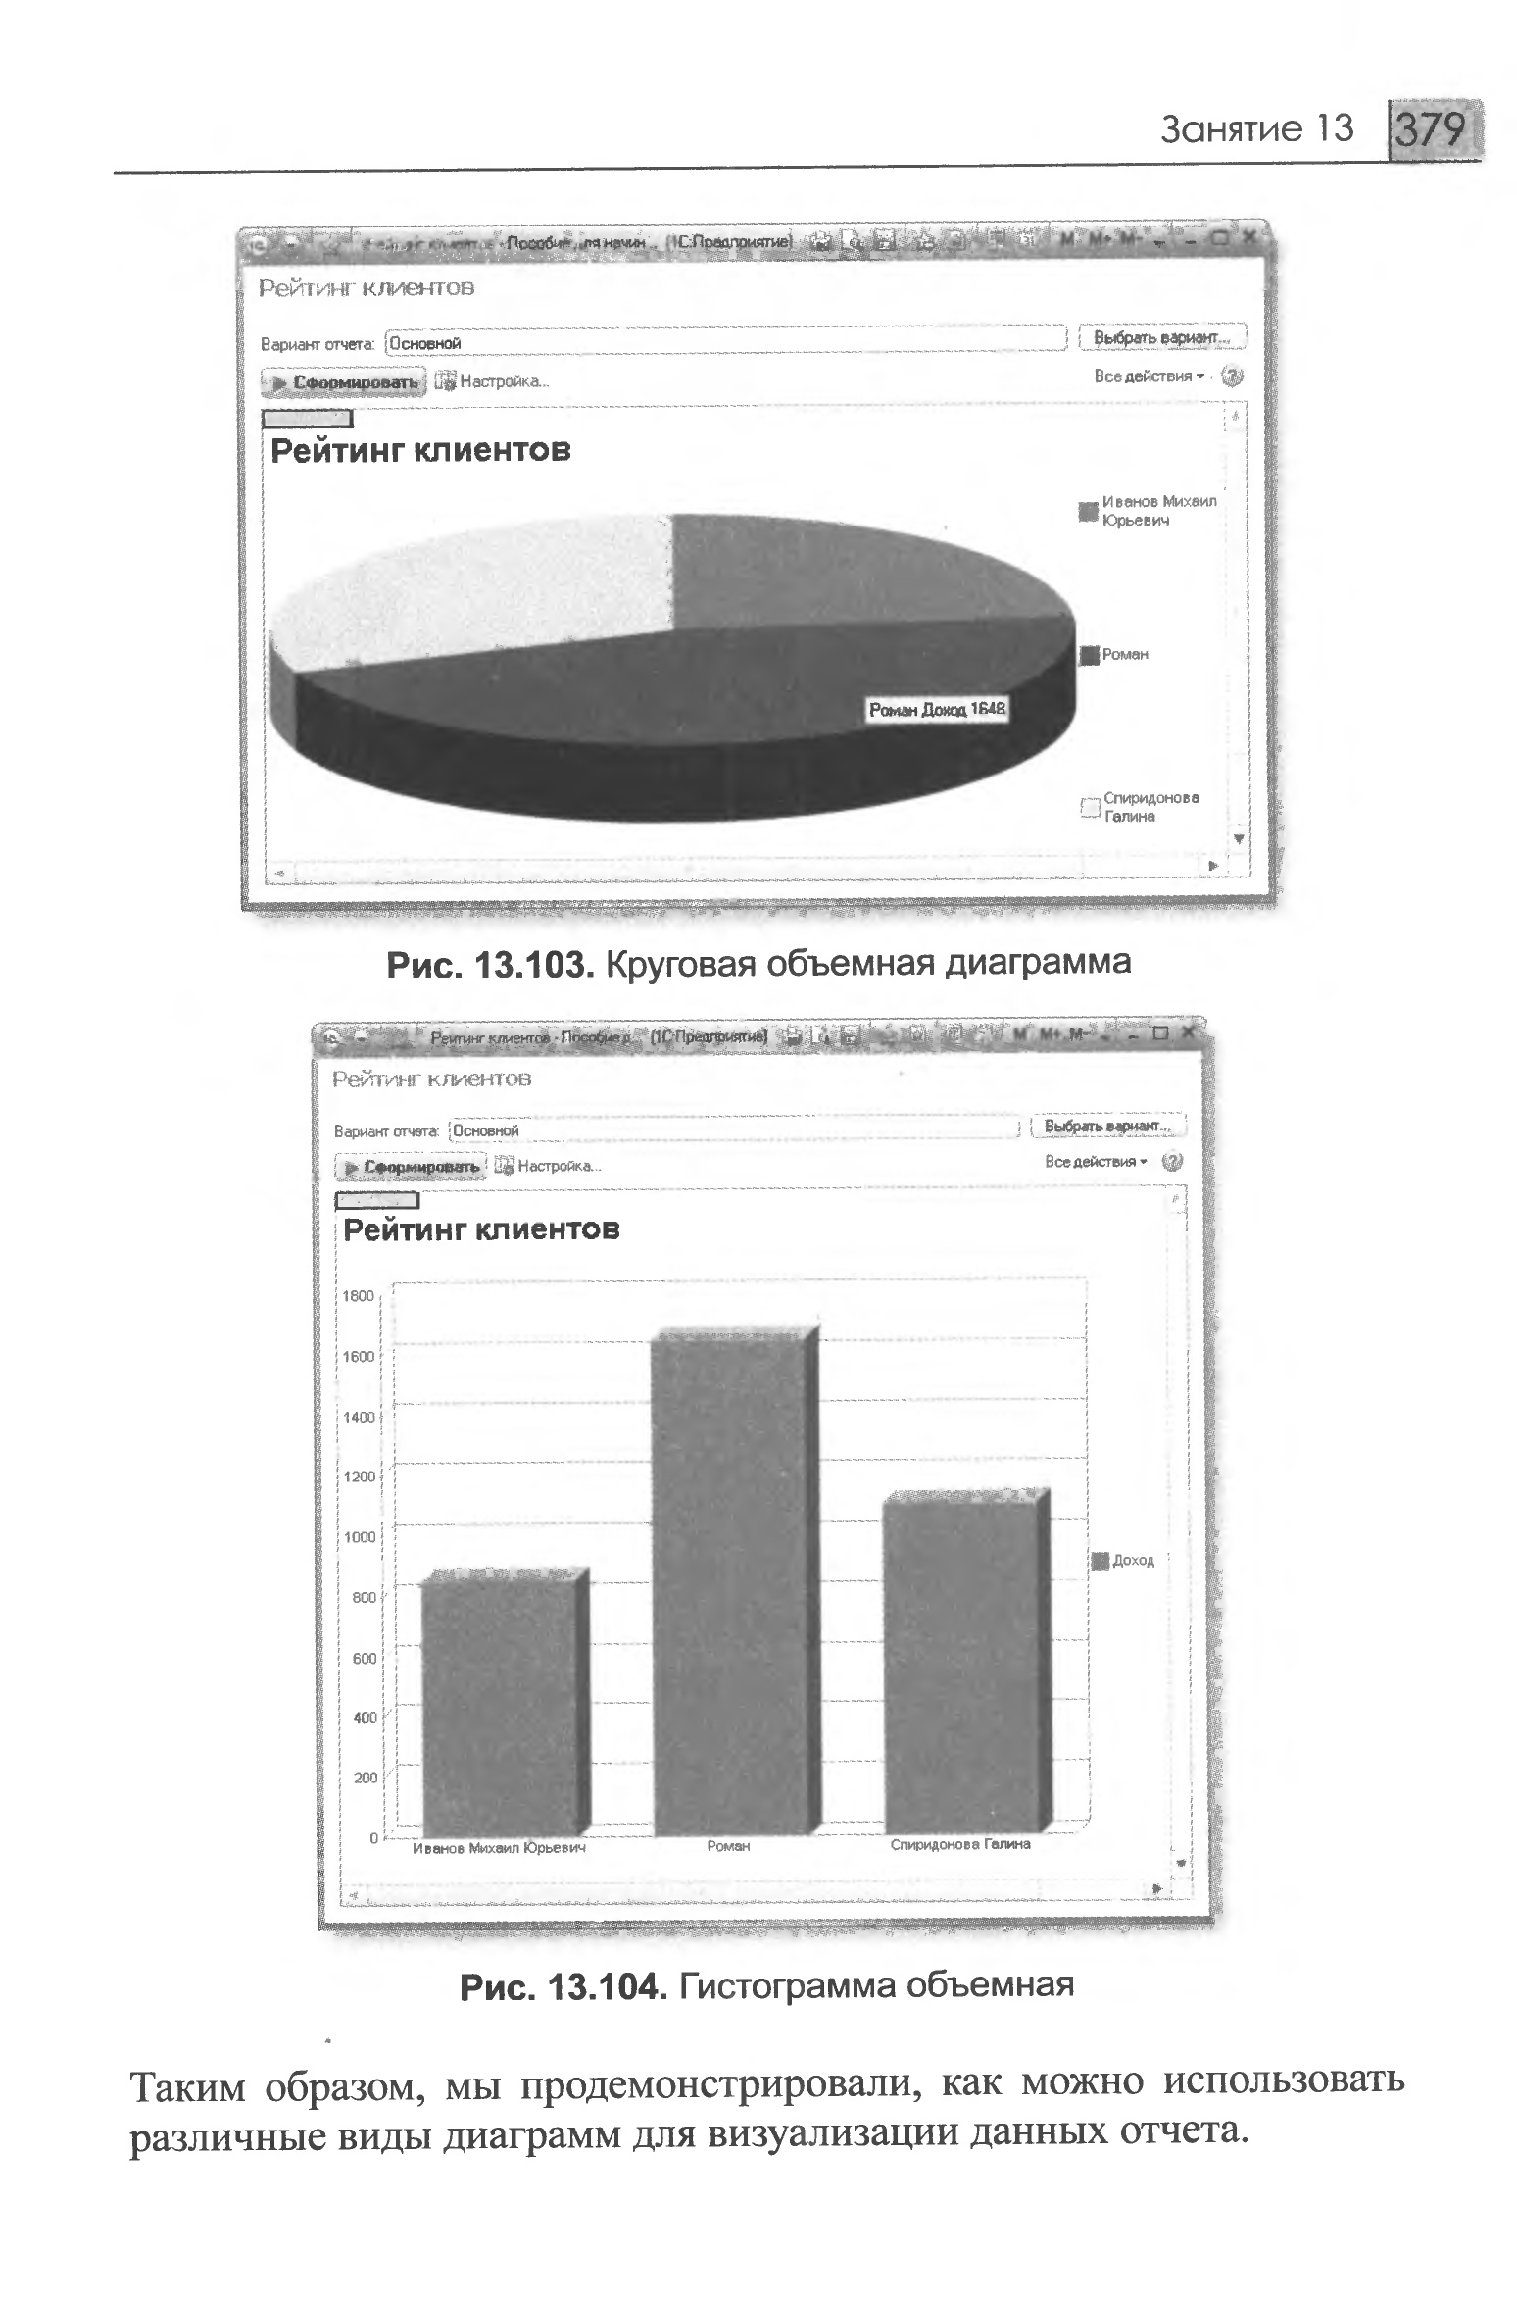

Таким образом, мы продемонстрировали, как можно использовать различные вилы диаграмм для визуализации данных отчета.

